1.案例：进度条
正在下载中[= ]10%

第一种：程序设计（流程控制）
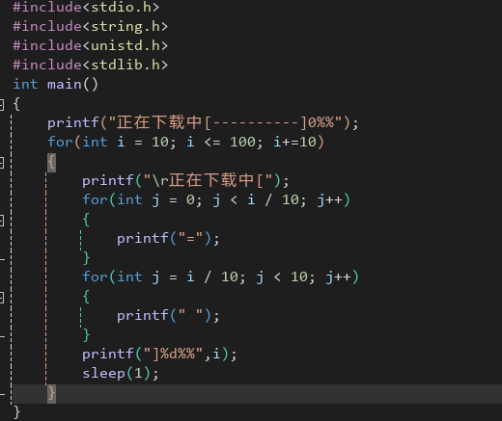
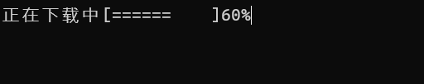
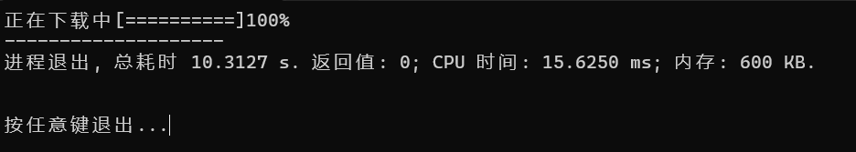

第二种：数组
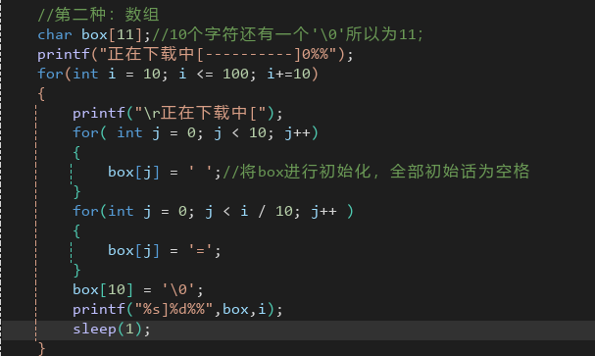

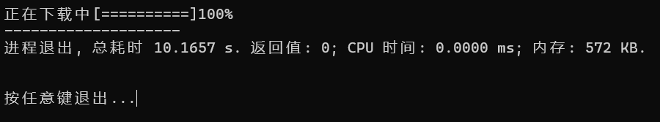

第三种：指针
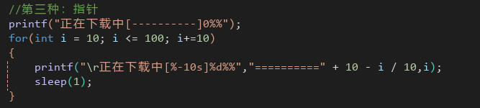
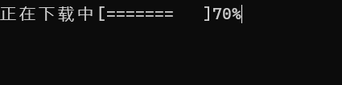
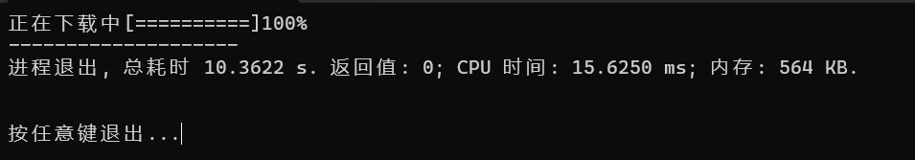

2.案例：输出浮点数

第一种：scanf；
缺点：不能避免数字+字母的输入（10.01.02）
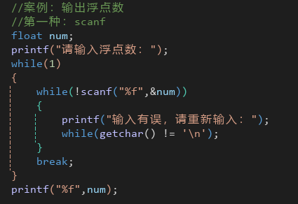
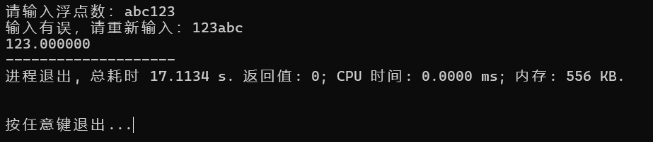
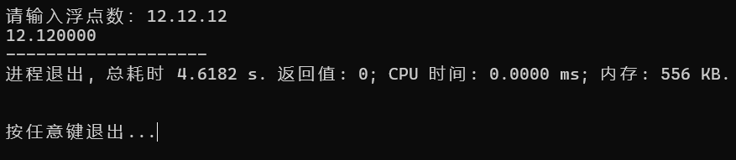

第二种：fgets + isdigit；
缺点：打印字符串的方式输出浮点数
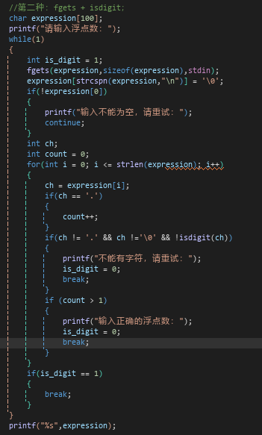
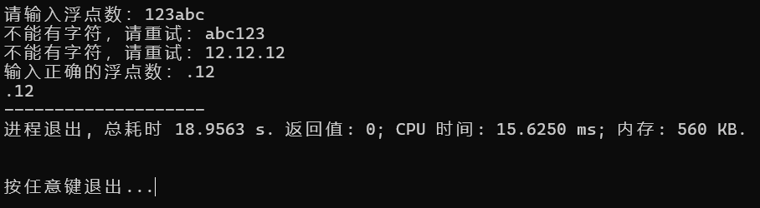

第三种：指针
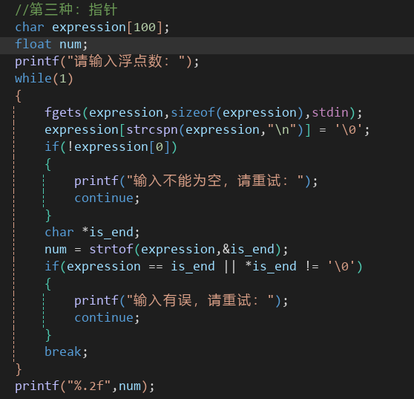
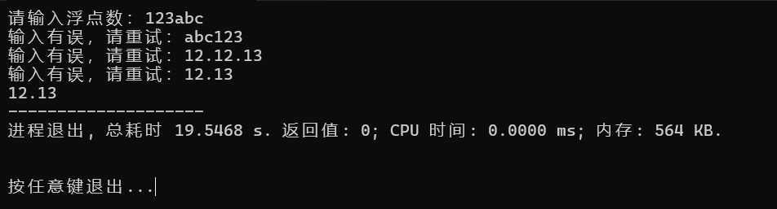

3.指针与const
（1）int const *ptr = &int_x;//*ptr指向的空间只读
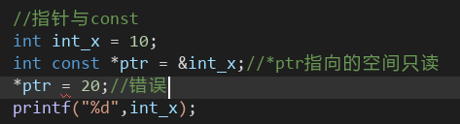
（2）int *const ptr = &int_x;//*ptr是常变量

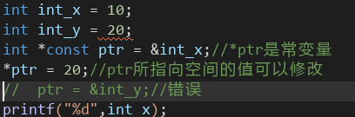
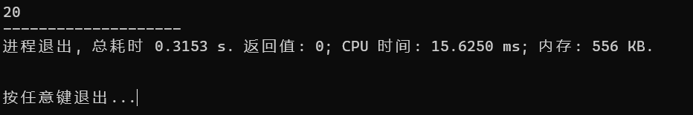
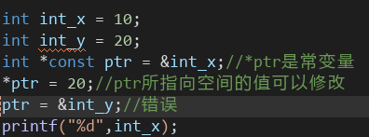
（3） int const * const ptr = &int_x;//ptr是常变量，ptr所指向的空间只读
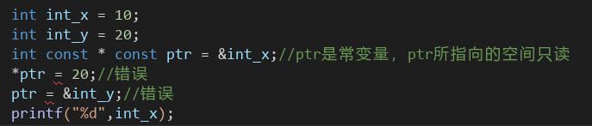

4.参数形式

（1）形式1：无参，无返回值
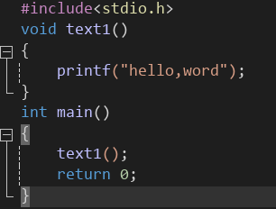
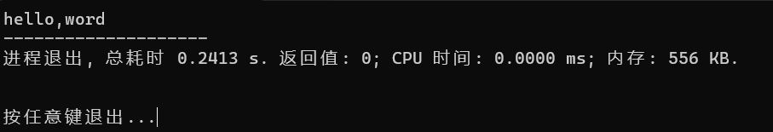

（2）形式2：无参，有返回值
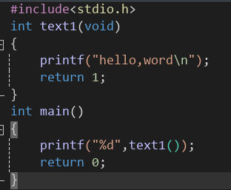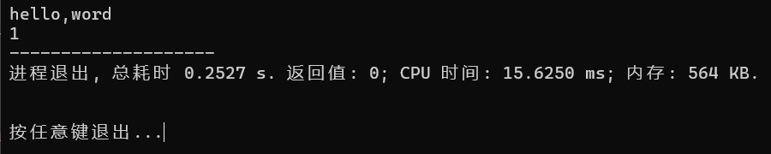

（3）形式3：有参，有返回值
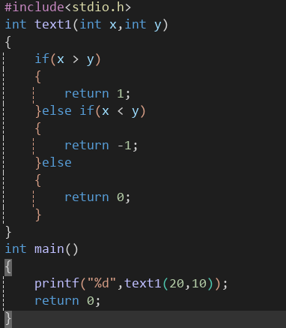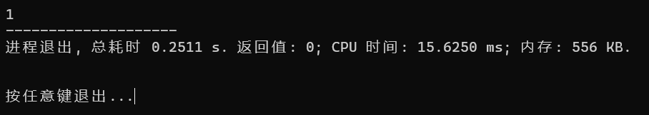

5.本质：将实参的值复制一份，给形参

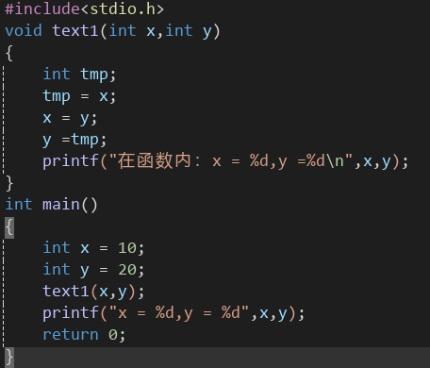
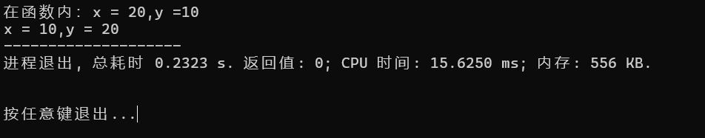
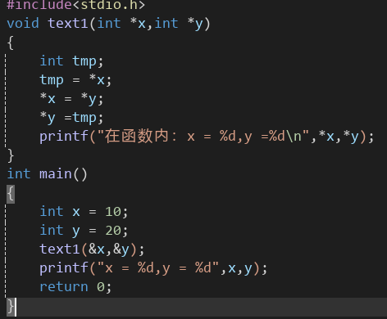

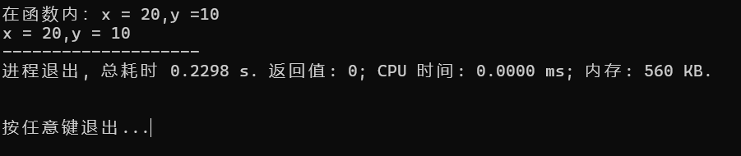

6.静态局部变量：
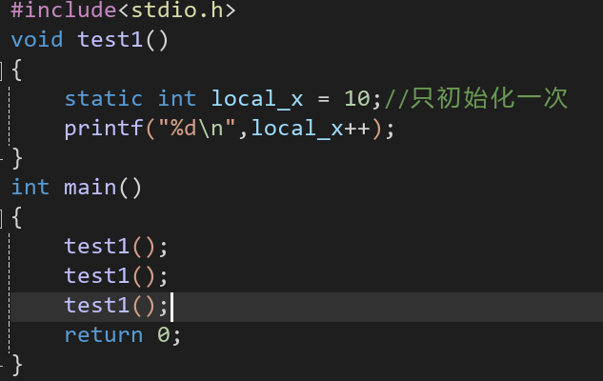
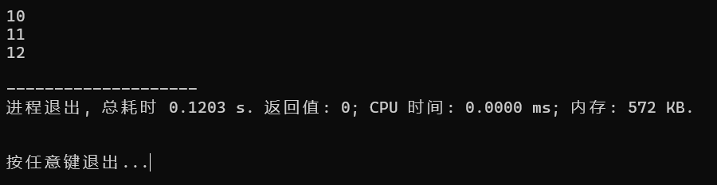
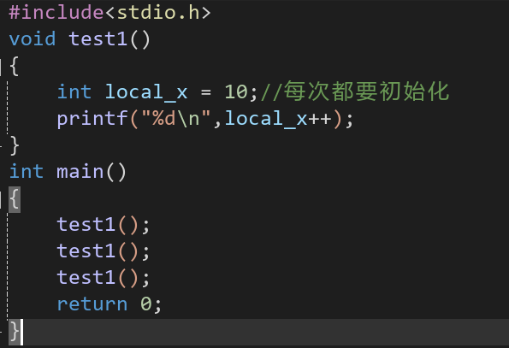
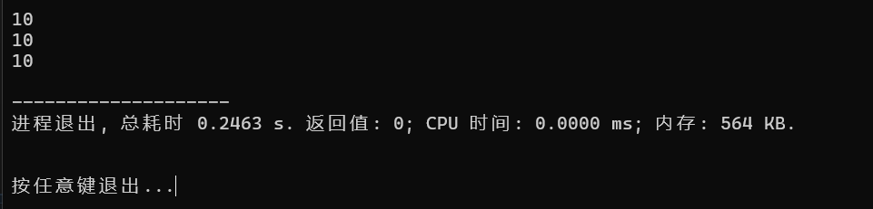

7.静态全局变量：

main.c
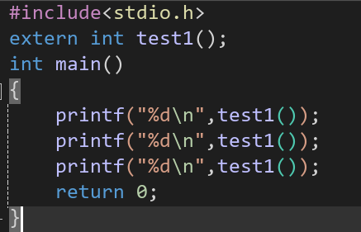

test1.c
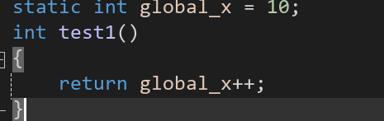

运行结果：
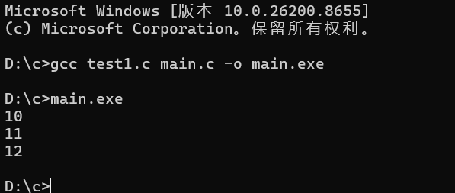

main.c
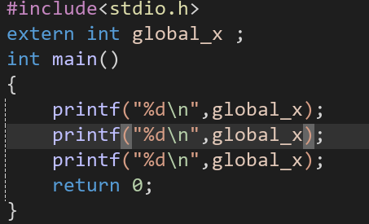

test1.c
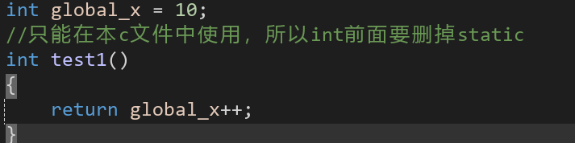

运行结果：
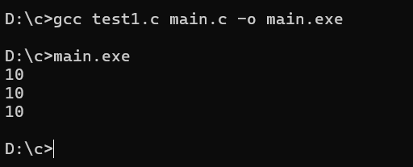

8.多c文件的编译

（1）在同一个文件夹

变量声明，extern不能省略：

main.c
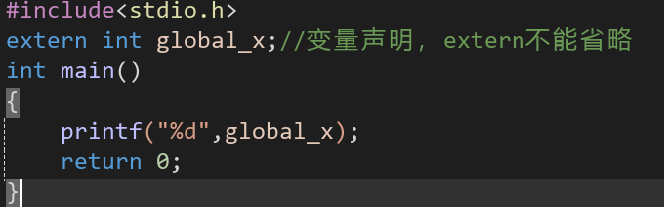

test1.c
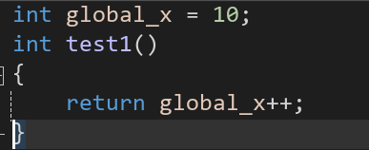

运行结果：
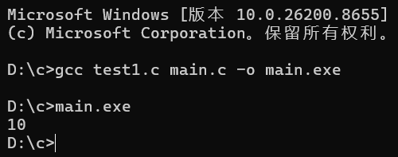

函数声明，extern可以省略：

main.c
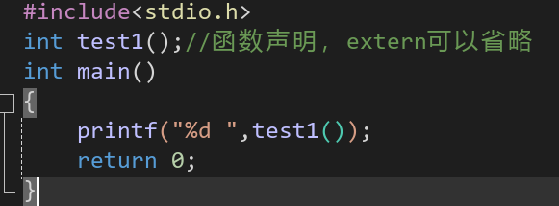

test1.c
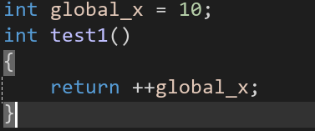

运行结果：
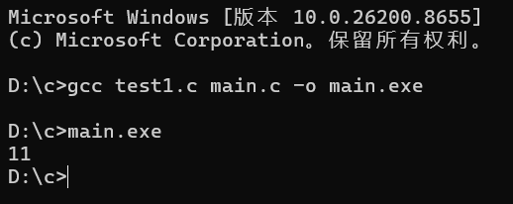

（2）自制头文件：声明的变量和函数

main.c
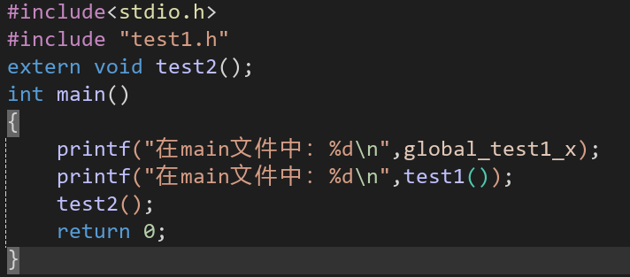

test1.c
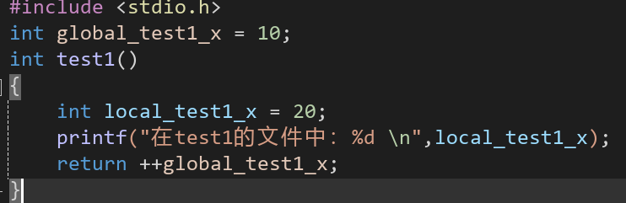

test2.c
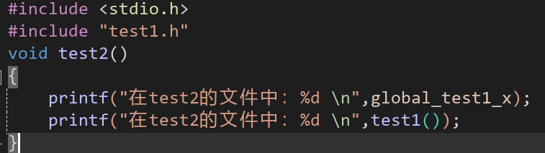

test1.h
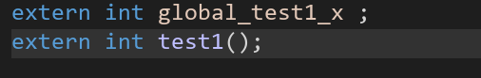

运行结果：
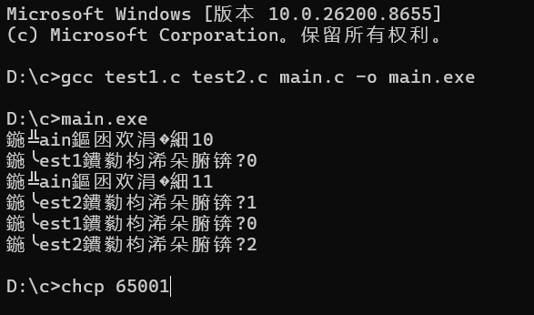
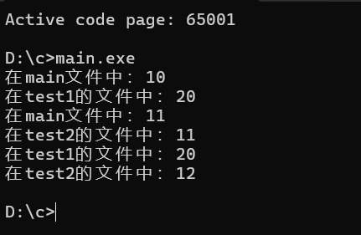
本c需不需要也引入自己的头文件：可以不需要，但建议引入（自查自纠）

（3）防止头文件嵌套循环的方式

main.c
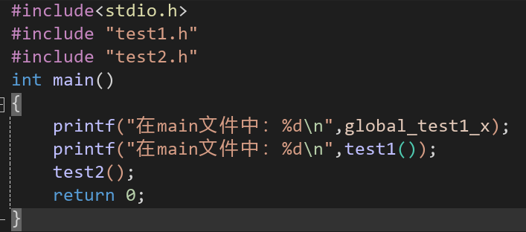

test1.c
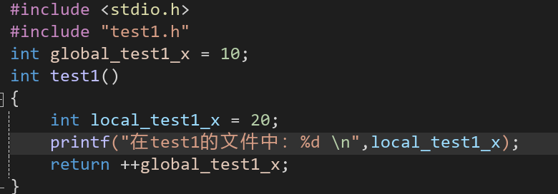

test2.c
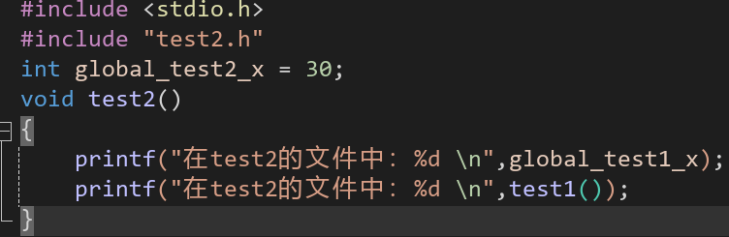

test1.h
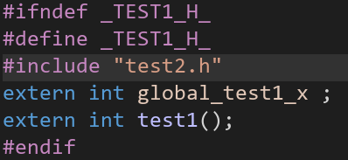

test2.h
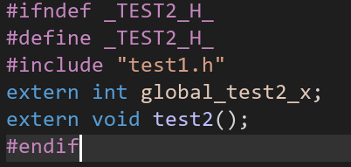

运行结果：
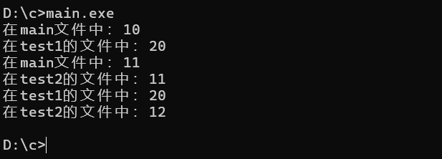

（4）在不同文件夹，必须手动指定路径（相对路径）
把test1.c和test1.h都放到test1这个文件夹里

main.c
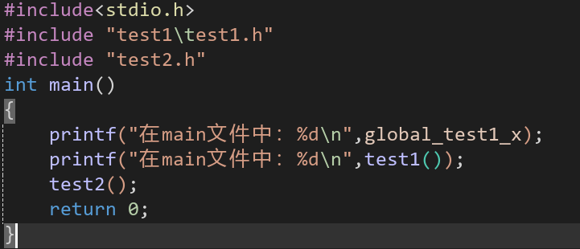

Test1.c
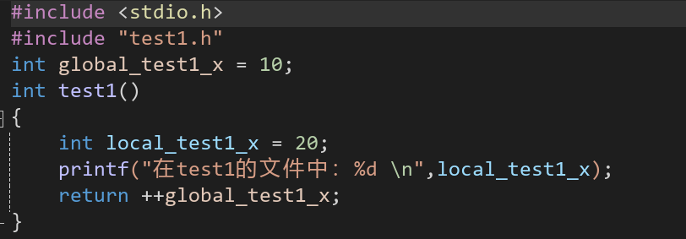

Test2.c
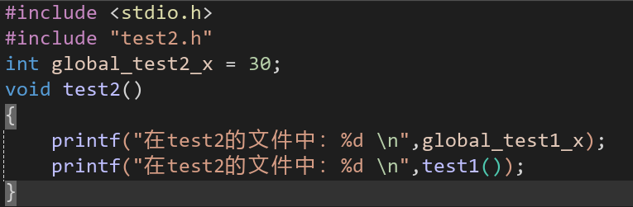

Test1.h

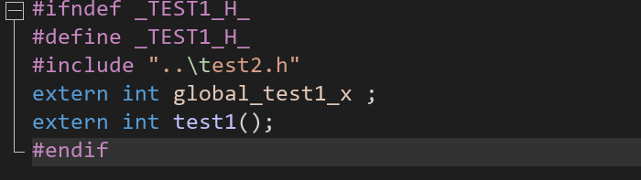

Test2.h
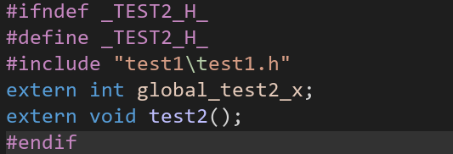

运行结果：
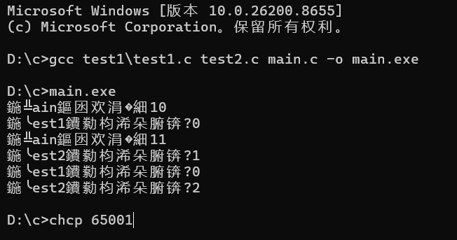
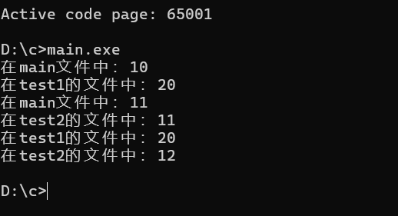

9.案例：输入一个数，求其阶乘

（1）思路：正整数（大于等于1）
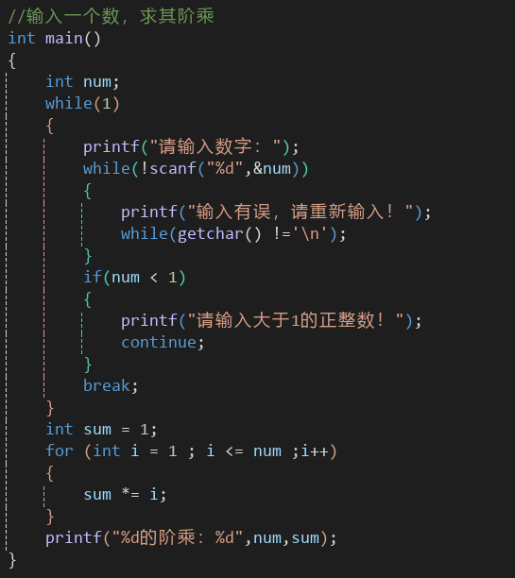
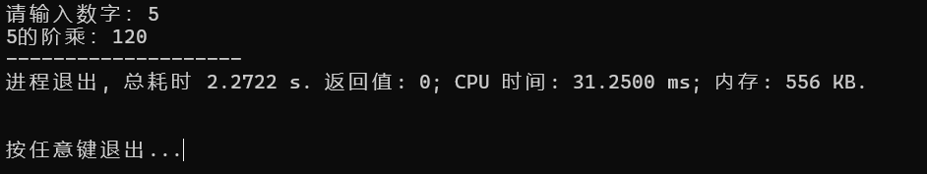

（2）函数化，形式1：无参，无返回值
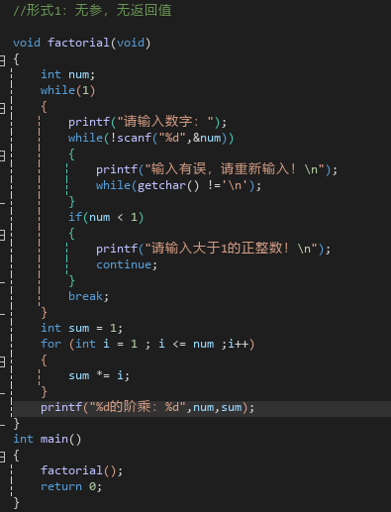
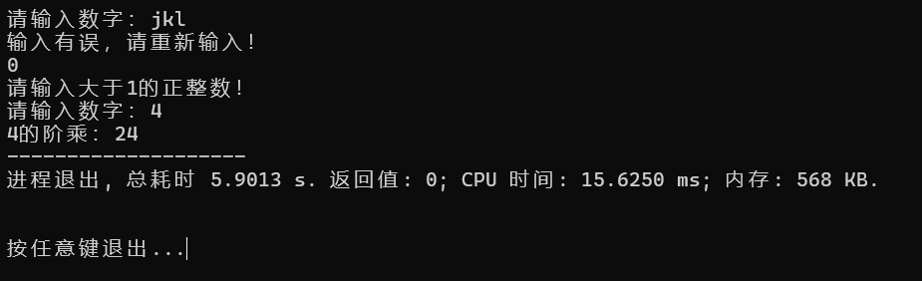

（3）函数化，形式2：无参，有返回值
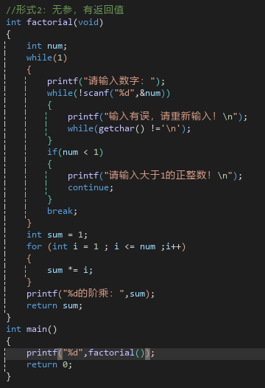
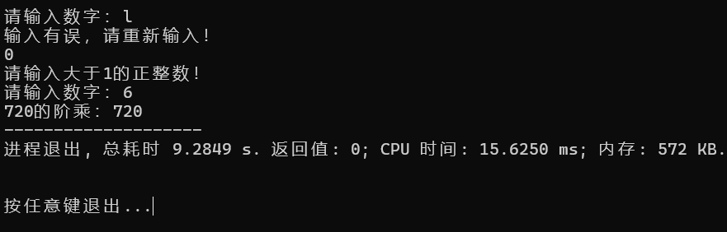

（4）函数化，形式3：有参，有返回值
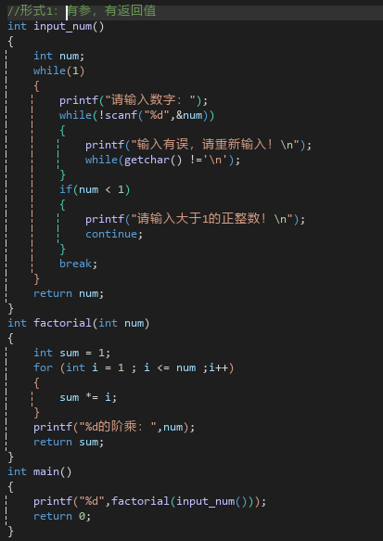
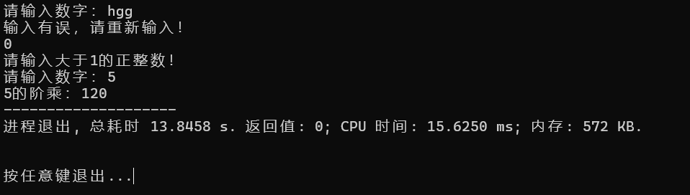

（5）优化：5！= 5*4！，递归法（自己调用自己）
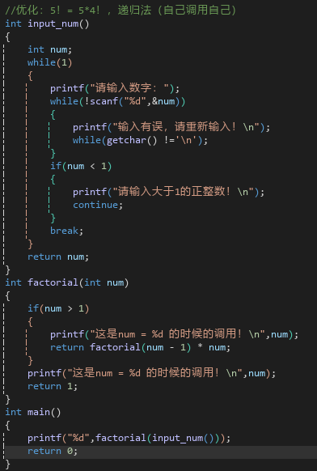
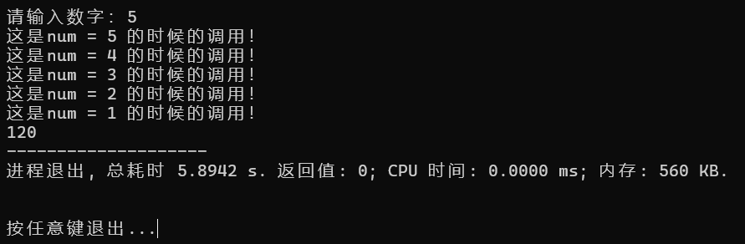

10.案例：斐波那契数列（Fibonacci sequence）
核心特征为从第三项起每一项等于前两项之和，标准定义为 F(0)=0F(0)=0、F(1)=1F(1)=1，递推公式 F(n)=F(n−1)+F(n−2)F(n)=F(n−1)+F(n−2)（n≥2n≥2）
标准序列‌：起始项为 0, 1, 1, 2, 3, 5, 8, 13, 21, 34...，从第三项起严格满足 F(n)=F(n−1)+F(n−2)。

（1）思路：第三项为前2项之和，如果求第 8位，则要计算6次
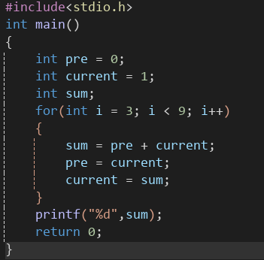
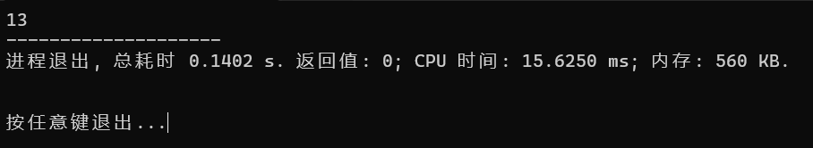

（2）输入函数int intput_num()：返回值int，形参：无
计算函数int fibonacci(int num)：返回值int，形参：int
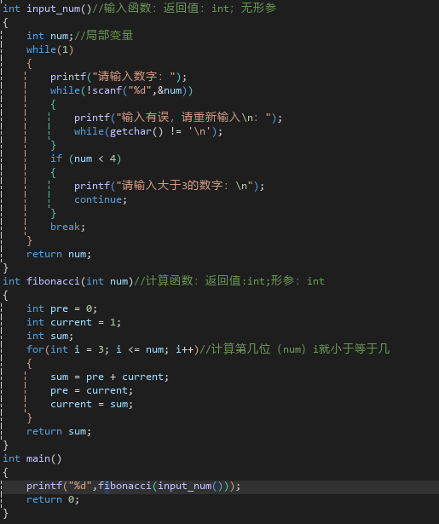
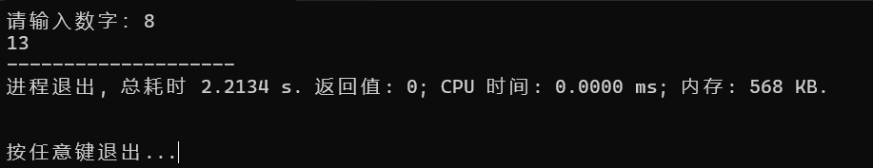
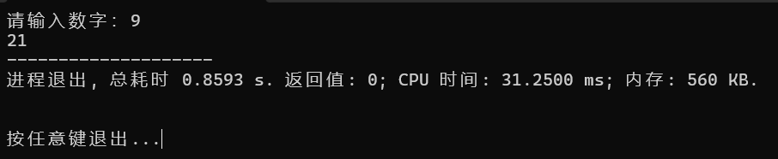

（3）优化：递归
